Катание с горки!
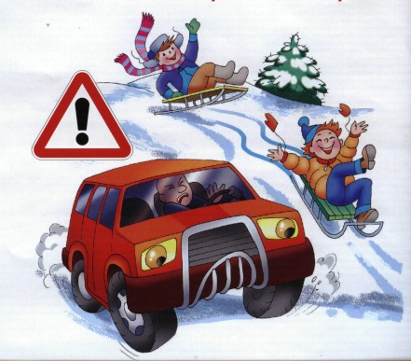Сложно представить зиму без активного катания, а само катание - без саней. Чтобы отдых был не только приятным, но и безопасным, стоит внимательно относиться к выбору горки и средствам для катания, которых сейчас выпускается огромное количество. Помните, что горки, склоны для катания – это место повышенной опасности, а не просто очередное развлечение на зимней прогулке наряду с лепкой снеговиков и кормёжкой птиц! Для того, чтобы катание было безопасным необходимо соблюдать Правила.
Уважаемые родители! Не оставляйте детей одних, без присмотра! Соблюдайте несложные правила катания с горок и вы обезопасите себя и окружающих от возможных травм и повреждений.
Видеоролик по безопасному катанию с горок, от отделения по пропаганде БДД ОГИБДД Управления МВД России по г. Н. Новгороду
По итогам 11 месяцев 2021 года на территории Нижнего Новгорода зарегистрировано 159 ДТП с участием детей, в которых 2 ребенка погибли и 170 юных нижегородцев получили ранения различной степени тяжести.
По сравнению с аналогичным периодом прошлого года увеличилось количество детей, получивших ранения в ДТП по собственной неосторожности на 4% (с 50 до 52). Удельный вес ДТП по неосторожности детей составил 32,7% от общего количества ДТП с детьми.
Традиционно в период зимних школьных каникул значительно увеличивается количество детей, находящихся на улицах без должного контроля со стороны взрослых, активизируются как межрегиональные, так и внутриобластные перевозки несовершеннолетних автомобильным транспортом.
В целях создания условий для снижения вероятности травмирования несовершеннолетних в период зимних каникул с 20 декабря 2021 года по 15 января 2022 года на территории Нижегородского региона совместно с Министерством образования Нижегородской области будут проводиться комплекс информационно-профилактических мероприятий "Безопасные каникулы".

Госавтоинспекция и общество объединяются против пьяных
за рулем!
С мая 2021 года Правительством Нижегородской области совместно с региональной Госавтоинспекцией реализуется Пилотный проект, направленный на снижение числа погибших в дорожно-транспортных происшествиях с участием нетрезвых водителей.
Одной из форм профилактики является формирование нетерпимости в обществе к водителям, позволяющим себе управлять транспортом в состоянии опьянения. На сегодняшний день любой гражданин, заметивший пьяного водителя, имеет возможность позвонить по телефонному номеру 112 и сообщить о данном факте. Информация незамедлительно предается в управление ГИБДД, где организуют оперативную отработку полученных сведений.
За неполные семь месяцев действия Пилотного проекта благодаря информации жителей уже задержано и привлечено к установленной законом ответственности 478 нетрезвых водителей, раскрыто 2 угона транспортных средства, а также удалось предотвратить три возможные автоаварии, которые могли бы совершить засыпающие из-за нарушения режима труда и отдыха водители.
Для примера, только за прошедшие субботу и воскресенье (11 и 12 декабря) от бдительных граждан поступило 25 звонков, при отработке которых задержано 11 нетрезвых водителей, в том числе два из которых уже ранее привлекались к ответственности за подобные действия и теперь их ждет уже уголовное наказание по ст.264.1 УК РФ. Еще один водитель не имел права управления транспортным средством, в связи с чем в отношении него составлен административный протокол по ч.1 ст.12.7 КоАП РФ, предусматривающей наказание в виде административного штрафа в размере от 5 до 15 тысяч рублей.
Свою гражданскую позицию о нетерпимости нетрезвого вождения в прошедшие выходные выразили жители: г.Н.Новгорода (6 звонков), г.Дзержинска (6), г.Сарова (2), Кстовского (6), Володарского (1), Воротынского (1), Вознесенского (1), Городецкого (1) и Сосновского (1) районов.
Госавтоинспекция призывает жителей региона не оставаться равнодушными и незамедлительно сообщать о нетрезвых водителях по круглосуточному телефону 112. При этом предостерегает от заведомо необоснованного вызова специализированных служб, что предусматривает административную ответственность по ст. 19.13 Кодекса Российской Федерации об административных правонарушениях.
Отдел ГИБДД Управления МВД России по г. Н. Новгороду, 279-93-02

